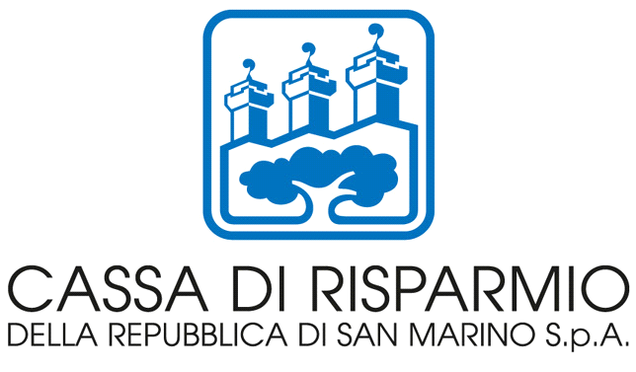

COMUNICATO STAMPA

San Marino, 10 ottobre 2018

**NOTA DI CASSA DI RISPARMIO DELLA REPUBBLICA DI SAN MARINO**

Con riferimento a quanto comparso su giornalesm.comnews e relativo al processo n. 500/RNR/2017, Cassa di Risparmio smentisce categoricamente e senza timore di smentita di avere mai ricevuto alcun avviso di garanzia.

Il Presidente, Avv. Fabio Zanotti, non è indagato e pertanto non avrebbe mai potuto ricevere alcun avviso di garanzia.

Cassa di Risparmio, in persona del legale rappresentante, ha ricevuto il provvedimento pubblicato da giornalesm.comnews esclusivamente in qualità di parte lesa nel procedimento.

La pubblicazione di notizie false e calunniose arreca grave danno e pregiudica il corretto svolgimento dell’attività della Banca, così costituendo una turbativa dell’attività d’impresa.

La pubblicazione, inoltre, di un provvedimento giudiziario sottoposto a segreto investigativo costituisce una grave violazione di legge, potendo arrecare intralcio all’attività investigativa in corso e favorendo i soggetti indagati o indagabili.

Per tali ragioni Cassa di Risparmio darà mandato ai propri legali affinchè tutelino gli interessi della Banca tramite le più opportune iniziative giudiziali e al tempo stesso forniscano la più ampia collaborazione all’autorità inquirente affinchè vengano individuati e perseguiti gli autori di fatte gravi violazioni di legge.

Cassa di Risparmio della Repubblica di San Marino S.p.A.